

Jaarverslag activiteiten Oudervereniging

De Poolster

Schooljaar 2021-2022

**Voorwoord**

Het schooljaar van 2021-2022 was een bijzonder jaar. Veel kon en mocht er weer maar toch zat er een kantje aan door de corona die ons toch in de greep hield. Veel activiteiten konden gelukkig doorgaan. Soms in een iets andere vorm dan we in eerste instantie hadden gehoopt. Desalniettemin was het een bijzonder mooi jaar.

**Rodermarktwagen**Op woensdag 9 maart 2022 vond de voorlichtingsavond van de Rodermarktparade plaats voor de ouders van toekomstig (lees, na de zomervakantie) groep 3 kinderen. Normaal gesproken was dit altijd voor de ouders van de toekomstig groep 2 kinderen, maar door de COVID-periode is er een jaar niet gebouwd en heeft er een verschuiving van groep plaatsgevonden. Er was een goede opkomst van de ouders. Aan 2 OV-leden de taak om de ouders te informeren, én vooral ook te enthousiasmeren voor het bouwen van de Rodermarktparadewagen. Er werd teruggeblikt op eerdere bouwjaren, het thema van dit jaar en de planning werd besproken, maar het allerbelangrijkste…het kernteam moest worden gevormd. In het begin heerste er nog rust, maar naarmate de avond vorderde kwam er steeds meer enthousiasme uit de groep omhoog. De taken: algemeen coördinatoren, ontwerpers, penningmeester, bouwcoördinatoren, kledingcoördinatoren, knutselcoördinatoren, social media coördinator moesten worden ingevuld en natuurlijk de verdeling van alle ouders over de verschillende groepen. Dit alles is allemaal gelukt tijdens deze gezellige informatieavond. Het enthousiasme straalde uit de groep en dit was ook te zien aan het resultaat: 4e plaats, publieksprijs en orginaliteitsprijs. Complimenten en gefeliciteerd met dit mooie eindresultaat. Jullie en de kinderen mogen trots zijn!

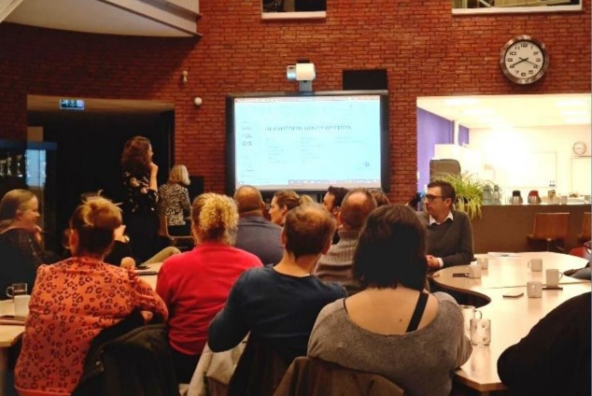 Voorlichtingsavond

**IJscommissie 2022**Helaas ook in 2022 geen mogelijkheid om te schaatsen met de leerlingen. Laten we hopen dat het in 2023 wel weer gaat lukken.

**Kinderboekenweek**De ouder vereniging heeft voor de betaling van de boeken gezorgd die tijdens de kinderboekenweek gebruikt werden in de klassen. Meester Bart en Juf Heleen waren verkleed als holbewoners en hebben alle boeken in de klassen met een toneelstukje uitgedeeld.

**Sinterklaas**Sint mocht dit jaar gelukkig weer op bezoek komen. Wel op afstand maar het geweldige kinderfeest heeft toch plaats mogen vinden. Twee klassen zaten thuis in verband met corona. Alle kinderen die thuis zaten hebben bezoek gehad van de pieten. Een mooie verassing. De school had twee prachtige pietenbussen geregeld. Compleet versierd. Tevens was voor alle thuiszitters de hele dag online te volgen zodat ze er toch een beetje bij konden zijn. Echt hulde aan de school die dit zo op hebben gepakt.

**Kerstontbijt**  
Helaas kon ook dit jaar het traditionele kerstdiner met zelf meegebrachte hapjes niet doorgaan door alle COVID maatregelen.

Met enige ervaring van het jaar ervoor zijn we vroegtijdig bezig gegaan met een alternatief en kwamen we tot het idee van een kerstontbijt.

Omdat ouders school nog niet weer in mochten, hebben we in alle vroegte de ontbijtschalen klaar gemaakt zodat wij tijdig de school weer konden verlaten voor het gaan van bel.

De kinderen kregen suikerbrood, krentenbrood, chocoladebroodje, kaasstengels, druiven, komkommer, banaan, ranja, en natuurlijke overheerlijke kerstkoekjes.

De schalen met lekkernijen werden door de juffen meegenomen naar de klassen en daar werd gesmuld van het overheerlijke kerstontbijt.

Als extraatje hadden we voor iedere klas photo booth materialen gekocht, om met elkaar nog leuke foto’s te maken.

Meer dan geslaagd om met elkaar, in korte tijd, de schouders eronder te zetten en de kinderen en leerkrachten dit bijzondere moment met elkaar te kunnen geven.

Hopelijk volgend jaar weer een kerstdiner, met elkaar, zonder alle covidmaatregelen.

**Nationale voorleesdagen 2022**Op woensdag 26 januari werd er tijdens de start van de Nationale Voorleesdagen afgetrapt met een heerlijk voorleesontbijt gesponsord door de Albert Heijn. De OV heeft ervoor gezorgd dat het ontbijt klaar stond in school waarbij alles netjes was verdeeld in dozen waardoor de leerkrachten het alleen nog maar zelf mee naar de klas hoefden te nemen.

Na overleg met juf Paula hebben we het dit jaar een iets andere invulling gegeven. We hebben de groepen opgedeeld in onderbouw, middenbouw en bovenbouw waardoor we 3 voorlezers hebben geregeld. Om het een beetje extra spannend te maken hebben we ervoor gekozen dat niemand wist wie er kwam voorlezen. We hebben personen gekozen met een bepaald beroep en de klassen hebben af en toe een hint gekregen om te ontdekken wie er kwam voorlezen. Helaas was het door Corona niet haalbaar om de mensen in school te ontvangen waardoor ze digitaal gingen voorlezen. Gelukkig heeft elke groep een digibord waardoor het goed gevolgd kon worden door alle kinderen en doordat het digitaal was ook door de kinderen die helaas net aanwezig konden zijn op school. Als OV hebben we ervoor gezorgd dat zij de boeken hebben ontvangen waaruit voorgelezen zou worden en hebben ze de digitale link ontvangen

Het was een hele verrassing wie er hebben voorgelezen: de brandweer, de politie en de burgemeester. En wat was het leuk. De politie en de brandweer waren in hun uniform en de burgemeester had zijn ambtsketting om. Wat was het leuk om te zien! Ze hebben er alle drie de tijd voor genomen om voor te lezen. De burgemeester heeft er zeker veel tijd voor uit getrokken, want hij bleef maar doorlezen.

Tijdens het voorlezen hebben de kinderen heerlijk van het ontbijt genoten!



Het doel van de Nationale Voorleesdagen is om het voorlezen te stimuleren aan kinderen die zelf nog niet kunnen lezen. Tijdens de Nationale Voorleesdagen wordt er een prentenboek van het jaar gekozen. Dit jaar was dat 'Maar eerst ving ik een monster'.

**Sportdag onderbouw 2022**Vanwege vele andere (sportieve) activiteiten die hebben plaatsgevonden en vanwege schoolreisjes, is er besloten om geen sportdag onderbouw dit jaar te doen. Die staat namelijk altijd gepland aan het eind van het jaar. Tijdens de laatste schoolweek is dat volledig ingehaald door alle actieve activiteiten die er toen georganiseerd zijn.

**Schoolfotograaf**Op 20 april kwam schoolfotograaf Koch op school om portretfoto's en klassenfoto's te maken. Er waren die dag twee fotografen aanwezig. Gezien het aantal leerlingen was dit zeker nodig. We hadden een strakke planning gemaakt zodat alle kinderen met hun klas en individueel op de foto konden. Ook is de mogelijkheid geboden om de broertjes en zusjes op de foto te zetten. Dit konden ouders van te voren aangeven. Na schooltijd was er nog ruimte voor broertjes en zusjes die nog niet op school zaten om samen met hun broer(s)/zus(sen) op de foto te gaan. Van de OV waren er vier ouders aanwezig om alles in goede banen te leiden. We hadden snoetenpoetsers om de melksnorren weg te vegen en zorgden ervoor dat klassen op tijd werden opgehaald/geïnformeerd over de planning.

Het contract met foto Koch liep af na deze sessie en er is in overleg gekeken naar alternatieven. Uiteindelijk hebben we toch de keuze gemaakt om ook komend jaar weer verder te gaan met foto Koch.

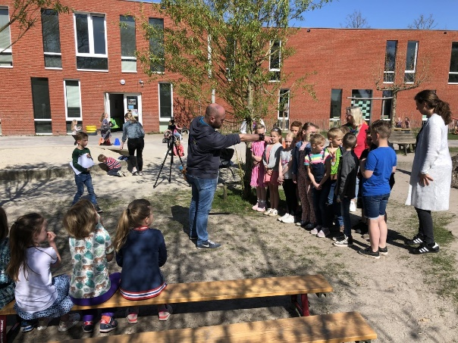 Schoolfotograaf

**Pasen en nootjesschieten 13 april 2022**Voor het eerst sinds 2 jaar hadden we de activiteit voor Pasen en nootjesschieten weer op de planning staan. Na overleg met Juf Anke hebben we besloten om het dit keer anders aan te pakken voor de kleuters. We hebben de stagemeester omgetoverd tot paashaas en we zijn samen met de kinderen naar het bos bij het hertenkamp “Erebergkamp” geweest om daar eieren te zoeken.

Als OV hebben we gezorgd voor verkeersregelaars en hebben we de eieren in het bos verstopt. We hadden er nogal veel te verstoppen, omdat we veel kinderen in groep 1 en 2 hebben zitten, maar het is uiteraard gelukt. Ze lagen onder de bladeren, in de bomen, tussen de takken en op nog meer plekken. De kinderen waren op weg van school naar het bos helemaal enthousiast en vonden het superleuk dat er een paashaas bij was. De kinderen gingen actief zoeken en ze hebben dan ook veel paaseieren gevonden. Gelukkig maar! Eieren hebben we bij de paashaas verzameld zodat ze in de klas verdeeld konden worden en de kinderen er heerlijk van konden smullen.

Daarna hebben de kinderen nog even heerlijk gespeeld in het bos en daarna was het alweer tijd om terug naar school te gaan! Wat hebben de kinderen genoten!

Voor de kinderen van groep 3 tot en met groep 8 was er nootjes schieten op het plein. Hiervoor waren door de leerkrachten weer grootouders gevraagd om de kinderen te begeleiden. Bij de meeste klassen waren er veel opa’s en oma’s te zien die aan het helpen waren. Ze waren net zo fanatiek (of misschien zelfs wel fanatieker ) als de kinderen. We hadden het geluk dat het mooi weer was waardoor het heerlijk buiten vertoeven was en iedereen hier van heeft genoten.

Nootjes schieten

**Musical groep 8**

Dit jaar kon er in school weer een musical gehouden worden waarbij ouders, broers en zussen aanwezig konden zijn.

Tevens was er een livestreamverbinding.

De OV heeft gezorgd voor de koffie/thee, ranja en koek voor de toeschouwers.

Daarna was het voor de musicalsterren feest!

Ook hier heeft de oudervereniging gezorgd voor de nodige versnaperingen zodat groep 8 en hun leerkrachten een geweldige avond en eindfeest hebben gehad.

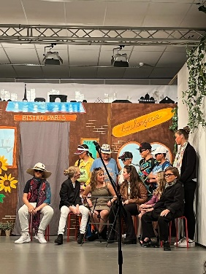 Musical groep 8

**Laatste schooldag**

Ook de laatste schooldag werd er weer getrakteerd op een lekker peren ijsje. Dit ijsje werd gegeten tijdens een lekkere picknick (per klas) buiten rondom de school.

Dit jaar is het ijs wederom aangeboden door de Poiesz Nieuw Roden.

Picknick op school

**Afscheid meester Bart**

De allerlaatste schooldag is er ook afscheid genomen van onze directeur meester Bart. Als oudervereniging hadden wij veel te maken met meester Bart. Wij kijken terug op een super samenwerking. Namens de oudervereniging hebben wij een cadeau aangeboden namens alle ouders van de school.

Afscheid meester Bart